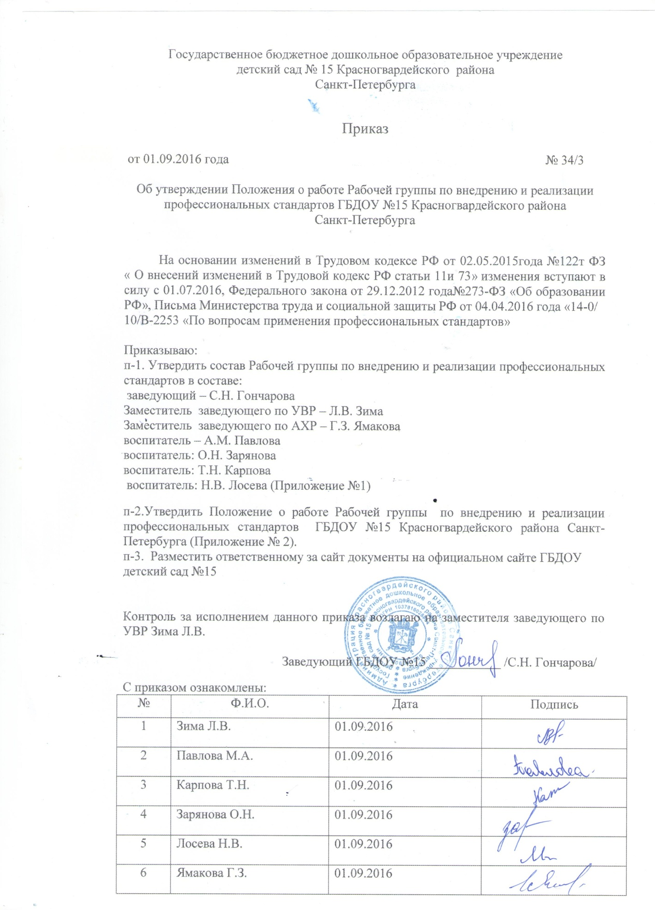

Приложение № 1
к приказу от 01.09.2016 г№34/3

Состав Рабочей группы
по внедрению профессионального стандарта:

Председатель: заведующий – С.Н. Гончарова

Заместитель председателя: заместитель заведующего по УВР – Л.В. Зима

Секретарь: воспитатель – А.М. Павлова

Члены рабочей группы:
- Заместитель заведующего по АХР: Г.З. Ямакова
- воспитатель: О.Н. Зарянова
- воспитатель: Т.Н. Карпова
- воспитатель: Н.В. Лосева

Приложение № 2
к приказу от 01.09.2016г.№ 34/3

Положение о работе Рабочей группы по внедрению и реализации

профессиональных стандартов Государственного бюджетного дошкольного образовательного учреждения детского сада № 15 Красногвардейского района Санкт-Петербурга

1. Общие положения.
1.1. Настоящее Положение регламентирует деятельность работы Рабочей группы по внедрению и реализации профессиональных стандартов (далее – Рабочая группа) Государственного бюджетного дошкольного образовательного учреждения детского сада № 15 Красногвардейского района Санкт-Петербурга (далее – Организация).

1.2. Рабочая группа по внедрению и реализации профессиональных стандартов является консультативно-совещательным органом, созданным с целью оказания содействия поэтапного внедрения профессиональных стандартов в ГБДОУ детском саду №15 Красногвардейского района Санкт-Петербурга.

1.3. Рабочая группа создается на период внедрения профессиональных стандартов.

1.4. В своей деятельности Рабочая группа руководствуется Конституцией Российской Федерации, Трудовым кодексом Российской Федерации, подзаконными актами в части утверждения и внедрения профессиональных стандартов, а также настоящим Положением.

2. Основные задачи деятельности Рабочей группы.
2.1. Основными задачами Рабочей группы являются:
- разработка предложений и рекомендаций по вопросам организации внедрения профессиональных стандартов в ГБДОУ № 15;
- выявление профессий и должностей, по которым применение профессиональных стандартов является обязательным; составление обобщенной информации по данному вопросу;
- разработка плана по организации применения профессиональных стандартов и внедрения его в работу педагогического коллектива;
- подготовка предложений о внесении изменений и дополнений в локальные нормативные правовые акты организации по вопросам, касающимся обеспечения введения и реализации требований профессиональных стандартов;
- рассмотрение в предварительном порядке проектов локальных актов по внедрению профессиональных стандартов;
- предварительная оценка соответствия уровня образования работников требованиям профессиональных стандартов на основе анализа документов об образовании, в том числе при повышении квалификации и (или) переподготовке, предоставленных работником, как при приеме на работу, так и в период трудовых отношений;
- участие в подготовке рекомендаций по формированию плана повышения квалификации работников в целях приведения уровня образования работников в соответствие с требованиями профессиональных стандартов;
- подготовка рекомендаций по приведению наименования должностей и профессий работников в соответствие с профессиональными стандартами, а также по внесению изменений в штатное расписание;
- подготовка рекомендаций по изменению системы оплаты труда в целях ее совершенствования и установлений заработной платы в зависимости не только от квалификационного уровня работника, но и от фактических результатов его профессиональной деятельности (критериев эффективности).
2.2. Рабочая группа для выполнения возложенных на нее задач:
- анализирует работу по решению вопросов организации внедрения профессиональных стандартов;
- регулярно заслушивает информацию о ходе внедрения профессиональных стандартов;
- информирует работников о подготовке к внедрению и порядке перехода на профессиональные стандарты через наглядную информацию, официальный сайт организации, проведение собраний, индивидуальных консультаций, письменных ответов на запросы отдельных работников;
- готовит справочные материалы по вопросам введения и реализации профессиональных стандартов.

3. Состав Рабочей группы.
3.1. Рабочая группа создается из числа компетентных и квалифицированных работников Организации. В состав Рабочей группы обязательно входит заведующий Организации и заместитель заведующего по учебно-воспитательной работе.
3.2. Возглавляет рабочую группу и несет ответственность за ее работу председатель Рабочей группы.
3.3. Количественный и списочный состав Рабочей группы определяется приказом заведующего.

4. Порядок работы Рабочей группы.

4.1.Заседания Рабочей группы проводятся по мере необходимости.
4.2.Заседания Рабочей группы являются открытыми.
4.3.Заседание Рабочей группы является правомочным, если на нем присутствовало не менее 2/3 числа списочного состава рабочей группы.
4.4.Повестка заседания формируется руководителем Рабочей группы на основании предложений членов Рабочей группы.
4.5.Решения Рабочей группы принимаются простым большинством голосов и оформляются протоколом.
4.6.Решения Рабочей группы имеют рекомендательный характер.
4.7.Деятельность Рабочей группы прекращается (приостанавливается) и возобновляется приказом заведующего.

5. Заключительные положения.
5.1. Настоящее Положение вступает в силу с момента его утверждения и действует до его отмены, изменения или замены.

